Wirkungsvolle Wohnwelt

Dark Stone & Grey Stone von Scheurich

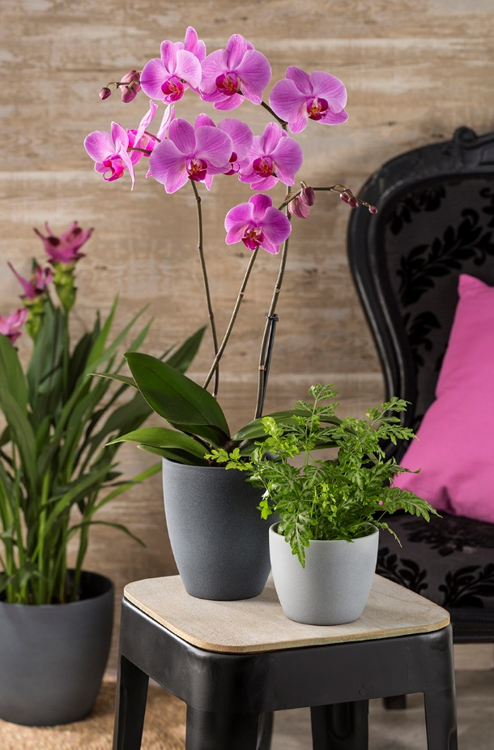
Natur rein, Alltag raus! Im Cozy Cottage-Stil von Scheurich treffen natürliche Materialien und Farben aufeinander und erzeugen ein Wohnambiente zum Wohlfühlen. Umgeben von Holz, Bambus oder Wolle blühen wir auf – und da dürfen die passenden Pflanzen nicht fehlen. Die Übertöpfe Dark Stone und Grey Stone erden mit ihrer Stein-Optik in satten Grau-Tönen Schmetterlingsorchideen, tropische Farne oder den exotischen Safranwurz.

Für Orchideen sind die schlanken Hochgefäße prädestiniert. Die besondere Form verhindert Staunässe und bietet den Königinnen unter den Pflanzen optimale Bedingungen. Für alle anderen Pflanzen gibt es Dark Stone und Grey Stone in klassischer Form und in verschiedenen Größen von Mini bis Midi. Wunderschön wirken mehrere Übertöpfe als Ensemble platziert – Ton in Ton oder im farblichen Wechselspiel mit anderen Nuancen.

Die Cool Colors der Übertöpfe sind der spannende Kontrast zu anderen Pflanz- und Wohnaccessoires in warmen Tönen: Das macht den Cozy Cottage-Look so attraktiv. Denn Farben wecken Emotionen! Dark Stone und Grey Stone wirken anregend und inspirieren zu neuen Deko-Ideen, die dem Raum Klarheit bringen.

Das Cozy Cottage liebt Holz: Scheurich garantiert auch bei Dark Stone und Grey Stone absolute Wasserdichtigkeit ohne lästige Ränder.

Lieferbare Größen: | Unverbindliche Preisempfehlungen:
Übertöpfe: 11, 14, 16, 19, 22, 25 und 28 cm | Ab 2,99 €
Orchideengefäß: 15 cm | 3,99 €

Über Scheurich

Mein Topf. Mein Style.
Scheurich versteht es, die unterschiedlichen Verbraucherwünsche zu erfüllen und für die angesagten Wohnstile innovative und stylishe Produkte anzubieten. Mit trendbewussten Designs, bewährter Qualität Made in Germany und einem der größten Formenangebote am Markt ist das Familienunternehmen die Nr. 1 in Europa bei Pflanzgefäßen für den In- und Outdoorbereich. Die nachhaltige Keramik- und Kunststoff-Produktion an den beiden deutschen Standorten macht Scheurich auch zum Vorreiter beim Umweltschutz.

